Opis predmetu zákazky

Názov predmetu zákazky:
Odpady okres Partizánske – k. ú. Chynorany II. (ID zákazky 81498)

- Predmetom zákazky je zhodnotenie resp. zneškodnenie nezákonne umiestneného nebezpečného odpadu na území Trenčianskeho kraja v súlade so zákonom č. 79/2015 Z. z. o odpadoch.

- Hlavný kód CPV:
90500000-2 služby súvisiace s likvidáciou odpadu a odpadom

- Lehota plnenia je:
Bezodkladne, najneskôr v lehote do šiestich (6) mesiacov odo dňa nadobudnutia účinnosti zmluvy

- Miestom plnenie pre položku č. 1 – 5 je:
Okres Partizánske - kataster Chynorany

- Špecifikácia predmetu zákazky:

Položka č. 1 – Odpady okres Partizánske – kataster Chynorany
Číslo a názov skupiny odpadov (podľa Vyhlášky č. 365/2015 Z. z., ktorou sa ustanovuje Katalóg odpadov) | č. 17 06 05 – stavebné materiály obsahujúce azbest
Množstvo
Hmotnosť (objem) | 1 tona
Položka č. 2 – Odpady okres Partizánske – kataster Chynorany
Číslo a názov skupiny odpadov (podľa Vyhlášky č. 365/2015 Z. z., ktorou sa ustanovuje Katalóg odpadov) | č. 16 01 03 – opotrebované pneumatiky
Množstvo
Hmotnosť (objem) | 0,5 tony
Položka č. 3 – Odpady okres Partizánske – kataster Chynorany
Číslo a názov skupiny odpadov (podľa Vyhlášky č. 365/2015 Z. z., ktorou sa ustanovuje Katalóg odpadov) | č. 17 01 07 – zmesi betónu, tehál, škridiel, obkladového materiálu a keramiky iné ako uvedené v 17 01 06
Množstvo
Hmotnosť (objem) | 9 ton
Položka č. 4 – Odpady okres Partizánske – kataster Chynorany
Číslo a názov skupiny odpadov (podľa Vyhlášky č. 365/2015 Z. z., ktorou sa ustanovuje Katalóg odpadov) | č. 17 02 01 – drevo
Množstvo
Hmotnosť (objem) | 5 ton
Položka č. 5 – Odpady okres Partizánske – kataster Chynorany
Číslo a názov skupiny odpadov (podľa Vyhlášky č. 365/2015 Z. z., ktorou sa ustanovuje Katalóg odpadov) | č. 19 12 04 – plasty a guma
Množstvo
Hmotnosť (objem) | 0,5 ton

Presné miesta výskytu odpadov (identifikácia parcely/súradnice):

Nezákonne umiestnený odpad sa nachádza cca 100 m od cesty III/1756 v smere jazdy Chynorany – Nedanovce po odbočení za stožiarom/ vysielačom vpravo na poľnú prístupovú cestu k rodinným domom (súp. č. 904/46, 905/48 a 906/50), za posledným rodinným domom vľavo po cca 40 m, rozprestretý v krovitom poraste na nasledovných parcelách, identifikovaných na základe GPS zameraní:

- parcely v kat. ú. Chynorany registra:
# KN-C parc. č. 2320/1 (súčasne parcela registra KN-E č. 2106/200, evidovaná na LV č. 3178, vlastník: Slovenská republika; správca: Slovenský pozemkový fond, Búdkova cesta 36, 817 15 Bratislava, IČO: 17 335 345),

# KN-C parc. č. 2728 (súčasne parcely registra KN-E č. 2109/200, evidovaná na LV č. 3178, vlastník: Slovenská republika; správca: Slovenský pozemkový fond, Búdkova cesta 36, 817 15 Bratislava, IČO: 17 335 345 a KN-E č. 2110/700, evidovaná na LV č. 3182, vlastník: Poľnohospodárske družstvo v Chynoranoch, Bernolákova 202/18, 956 33 Chynorany, IČO: 00 205 214),

# KN-C parc. č. 2318 (súčasne parcely registra KN-E č. 8-2105/8, 2105/7, evidované na LV č. 3112, vlastník: Obec Chynorany, Cintorínska 45/1, 956 33 Chynorany, IČO: 00 310 506 a KN-E č. 2106/200, evidovaná na LV č. 3178, vlastník: Slovenská republika; správca: Slovenský pozemkový fond, Búdkova cesta 36, 817 15 Bratislava, IČO: 17 335 345)

- GPS súradnice: 48.602558 N; 18.284919 E

Táto časť súťažných podkladov bude tvoriť neoddeliteľnú súčasť Zmluvy o poskytovaní služieb ako Príloha č. 1, ktorú uzatvorí verejný obstarávateľ s úspešným uchádzačom.

Príloha č. 1.1 Opisu predmetu zákazky:

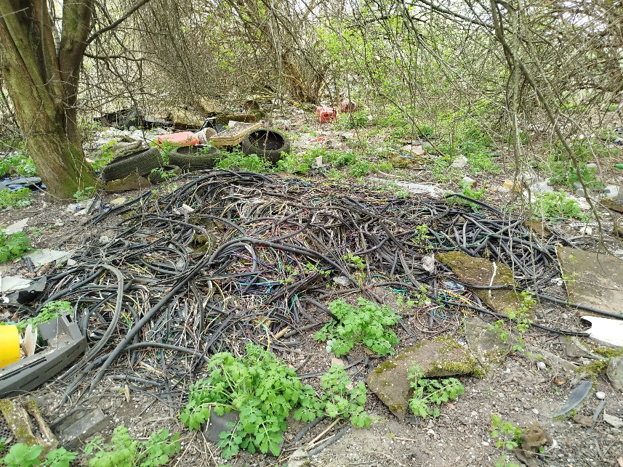
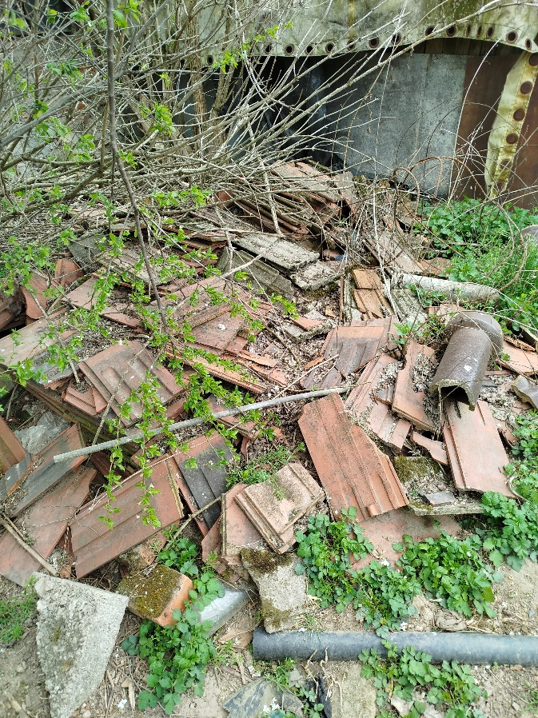
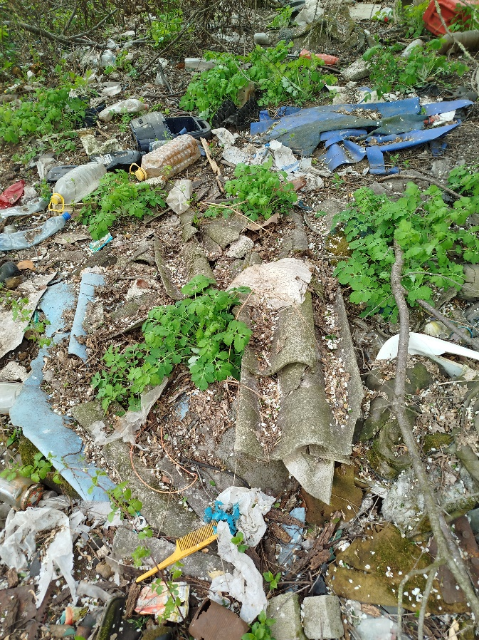
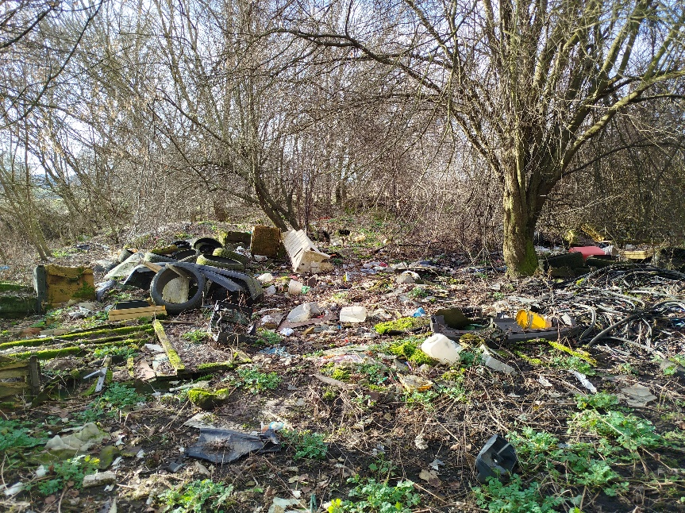
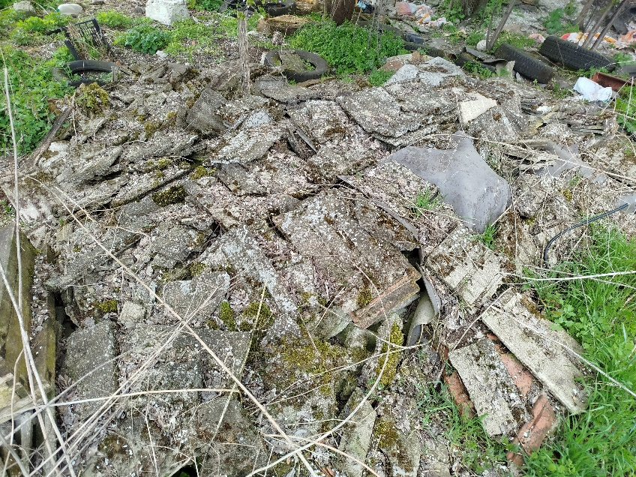
Fotodokumentácia predmetu zákazky

